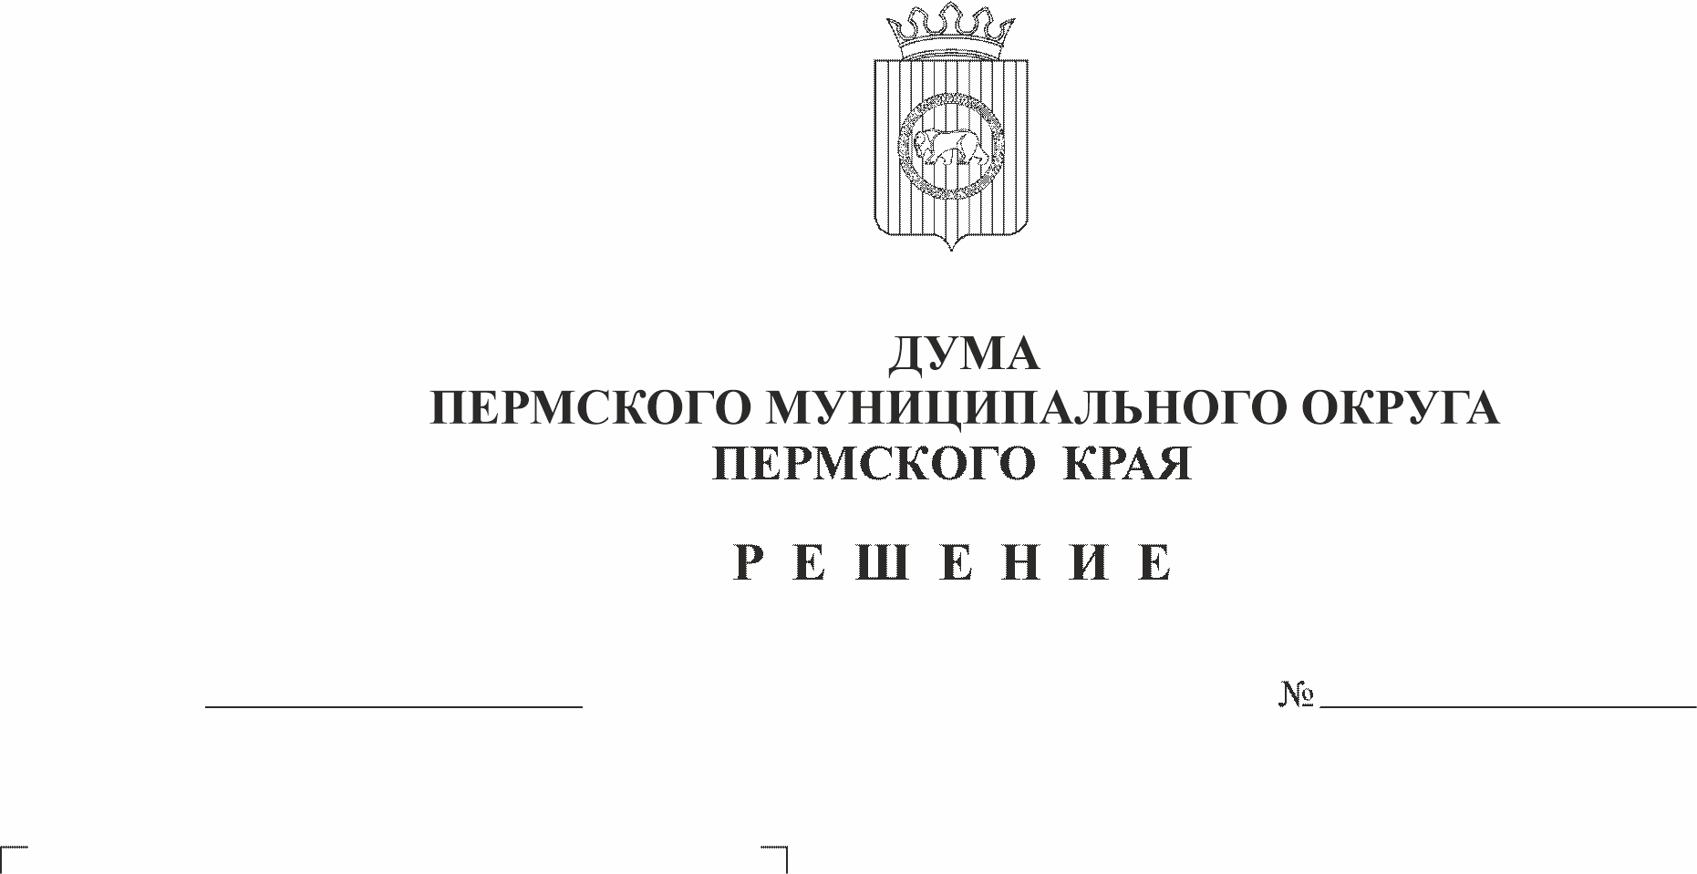
О внесении изменений в пункт 2.4
81
22.12.2022
порядка определения размера
арендной платы за земельные участки,
находящиеся в муниципальной
собственности и предоставленные
в аренду без проведения торгов,
утвержденного решением Совета депутатов
Кондратовского сельского поселения
от 24.06.2015 № 128
В соответствии с пунктом 3 части 3 статьи 39.7 Земельного кодекса Российской Федерации, на основании Закона Пермского края от 29.04.2022№ 75-ПК «Об образовании нового муниципального образования Пермский муниципальный округ Пермского края»
Дума Пермского муниципального округа Пермского края РЕШАЕТ:
- Внести в пункт 2.4 порядка определения размера арендной платы за земельные участки, находящиеся в муниципальной собственности и предоставленные в аренду без проведения торгов, утвержденного решением Совета депутатов Кондратовского сельского поселения от 24.06.2015 № 128 «О плате за земельные участки, находящиеся в муниципальной собственности» следующие изменения:
  - пункт 2.4 Приложения 1 после слов «картодромами» дополнить словами следующего содержания: «, объектами водоснабжения и водоотведения».
2. Опубликовать (обнародовать) настоящее решение в бюллетене муниципального образования «Пермский муниципальный район» и разместить на официальном сайте Пермского муниципального района в информационно-телекоммуникационной сети Интернет (www.permraion.ru).
3. Настоящее решение вступает в силу со дня его официального опубликования (обнародования) и распространяет свое действие на правоотношения, возникшие с 01.09.2022 года.
Председатель Думы
Пермского муниципального округа Д.В. Гордиенко
Глава муниципального округа -
глава администрации Пермского
муниципального округа В.Ю. Цветов

